- IDENTIFICACIÓN:

FACULTAD | Ingeniería
PROGRAMA ACADÉMICO | Ingeniería de Sistemas
CÓDIGO SNIES PROGRAMA ACADÉMICO
MODALIDAD | Presencial
NOMBRE DE LA ACTIVIDAD ACADÉMICA | Sistemas Distribuidos
CÓDIGO DE LA ACTIVIDAD ACADÉMICA | 82739 |  | No aplica ( X )
PERIODO ACADÉMICO | I |  | No aplica ( )
N° DE CRÉDITOS | 3 |  | No aplica ( )
MODALIDAD | Presencial ( X ) Virtual ( )  Dual( ) Hibrida( )
METODOLOGÍA DE LA MODALIDAD | HyFlex ( ) No aplica ( X ) Otra:____________
TIPOLOGÍA DE LA ACTIVIDAD ACADÉMICA (solo para HyFlex) | Actividades Académicas con Sincronía Física In Situ o en TAC (IS/TAC) |  | N/A
 | Actividades Académicas In Situ (IS) |  | N/A
 | Actividades Académicas con Inserción Parcial de tecnología (IPT) |  | N/A
 | Actividades académicas con Inserción Total de Tecnologías (ITT) |  | N/A
HORAS DE TRABAJO ACADÉMICO | Actividad con acompañamiento: 64
 | Actividad autónoma: 80
 | Total: 144
EDUCACIÓN | Formal ( X ) No formal ( )
NIVEL DE FORMACIÓN | Pregrado ( X ) Posgrado ( ) No aplica ( )
EXTENSIÓN | Diplomado ( ) Curso corto ( ) Otro ( )  ¿Cuál? _________ No aplica (X )
TIPO DE CURSO | Actividad académica ( ) Módulo ( X )  Otro ( ) ¿Cuál?  No aplica ( )
TIPO DE METODOLOGÍA DE LA ACTIVIDAD ACADÉMICA | Teórico – Práctico ( X )  Práctico ( )
PERFIL DEL PROFESOR | Ingeniero de sistemas, electrónico y/o afines, con formación y experiencia en Docencia Universitaria y Maestría en el área afín; experiencia en docencia universitaria. Conocimientos en desarrollo de software usando Middleware y Creación de API para programación distribuida en lenguaje JavaScript o TypeScript con frameworks Node.js y Express.js. Profesional ético y moral con buen manejo de pedagogía.

- JUSTIFICACIÓN DEL CURSO:

El perfil de egreso de los estudiantes de Ingeniería de Sistemas se articula al perfil de desarrollador de software y por ello demanda desde el marcado laboral la habilidad para descentralizar la información y poder distribuir a nivel de código en la infraestructura que este posee; esto con el objetivo de buscar acoples que permitan trabajar sobre los mínimos recursos que el cliente posea y minimizar la inversión inicial.

Estas habilidades, son de una manera más importantes en un ingeniero de sistemas que pueda: desarrollar, probar y mantener soluciones tecnológicas a bajo costo y con un nivel de complejidad que permita ser eficiente y robusto. Un proyecto distribuido permite escalabilidad, accesibilidad, liberación de carga y estabilidad para los servicios ofrecidos a usuarios finales..

- OBJETIVO GENERAL:

Fundamentar al estudiante en el uso de lenguajes de programación a través del cual se pueda aplicar estructuras de sistemas distribuidos para mejorar la escalabilidad, accesibilidad, liberación de carga y estabilidad de proyectos de software según requerimientos del cliente.

- OBJETIVOS ESPECÍFICOS:

- Dominar los conceptos clave de sistemas distribuidos a nivel de hardware y software.
- Desarrollar soluciones eficientes mediante el entendimiento profundo de problemas y el uso de arquitecturas distribuidas.
- Aplicar modelos de arquitectura distribuida en la resolución de problemas reales y empresariales utilizando lenguajes de programación de alto nivel.

- RESULTADOS DE APRENDIZAJE DE ASIGNATURA - RAA:
Código | Declaración del RAA
N/A | Aplica técnicas, habilidades y herramientas modernas de Sistemas Distribuidos con criterios de calidad e integración.

- PLANEACIÓN DIDÁCTICA:

  - Distribuciones temáticas y de actividades

No. de sesión | Tema | Actividad presencial | Horas | Actividad independiente | Horas
1 | Presentación ScotiaTech, Syllabus y Acuerdo pedagógico. | Presentación por parte del docente acerca de los temas. | 2 | Desarrollo de talleres, identificación de casos y habilidades. | 2,5
 | Introducción a sistemas distribuids
2 | Ventajas y desventajas de los sistemas distribuidos | Presentación por parte del docente acerca de los temas. | 2 | Desarrollo de talleres, identificación de casos y habilidades. | 2,5
 | Aspectos del diseño de sistemas distribuidos.
3 | Modelos de arquitecturas. | Presentación por parte del docente acerca de los temas. | 2 | Desarrollo de talleres, identificación de casos y habilidades. | 2,5
4 | Instalación y puesta a punto de Node.js y entorno de desarrollo. | Presentación por parte del docente acerca de los temas. | 2 | Desarrollo de talleres, identificación de casos y habilidades. | 2,5
 | ¿Qué es Node.js y Express?
5 | ¿Para qué sirve Node y Expres? | Presentación por parte del docente acerca de los temas. | 2 | Desarrollo de talleres, identificación de casos y habilidades. | 2,5
 | ¿Qué es un Middleware?
6 | ¿Qué es un Router en Node.js? | Presentación por parte del docente acerca de los temas. | 2 | Desarrollo de talleres, identificación de casos y habilidades. | 2,5
 | ¿Qué es un template engine?
7 | Creación del servidor y el proyecto. | Presentación por parte del docente acerca de los temas. | 2 | Desarrollo de talleres, identificación de casos y habilidades. | 2,5
8 | Creando el Router del proyecto a crear | Presentación por parte del docente acerca de los temas. | 2 | Desarrollo de talleres, identificación de casos y habilidades. | 2,5
9 | Entrega de proyecto – 13 de marzo del 2024 | Evaluación Plataforma Moodle | 2 | Preguntas Tipo Saber PRO | 2,5
10 | Socializar notas | Resultado de la evaluación | 2 | Socializar notas | 2,5
11 | Habilitando Handlebars, creando el master page.  Agregado contenido a la página principal y lógica de las rutas | Presentación por parte del docente acerca de los temas. | 2 | Desarrollo de talleres, identificación de casos y habilidades. | 2,5
12 | Configurando Base de datos – Mongo | Presentación por parte del docente acerca de los temas. | 2 | Desarrollo de talleres, identificación de casos y habilidades. | 2,5
 | Instalando Mongoose y conectando a la base de datos
13 | Conociendo el Lenguaje de Mongoose ORM | Presentación por parte del docente acerca de los temas. | 2 | Desarrollo de talleres, identificación de casos y habilidades. | 2,5
14 | Hooks para Mongoose | Presentación por parte del docente acerca de los temas. | 2 | Desarrollo de talleres, identificación de casos y habilidades. | 2,5
15 | Interactuando con Helpers | Presentación por parte del docente acerca de los temas. | 2 | Desarrollo de talleres, identificación de casos y habilidades. | 2,5
16 | Paso de Helpers a la base de datos y contenidos de la página | Presentación por parte del docente acerca de los temas. | 2 | Desarrollo de talleres, identificación de casos y habilidades. | 2,5
17 | Creando las vacantes, formularios | Presentación por parte del docente acerca de los temas. | 2 | Desarrollo de talleres, identificación de casos y habilidades. | 2,5
18 | Agregando WebPack a la Aplicación | Presentación por parte del docente acerca de los temas. | 2 | Desarrollo de talleres, identificación de casos y habilidades. | 2,5
19 | Entrega de proyecto – 23 de abril del 2024 | Evaluación Plataforma Moodle | 2 | Preguntas Tipo Saber PRO | 2,5
20 | Socializar notas | Resultado de la evaluación | 2 | Socializar notas | 2,5
21 | Guardando información por medio del ORM | Presentación por parte del docente acerca de los temas. | 2 | Desarrollo de talleres, identificación de casos y habilidades. | 2,5
22 | Mostrando datos desde la base de datos MongoDB | Presentación por parte del docente acerca de los temas. | 2 | Desarrollo de talleres, identificación de casos y habilidades. | 2,5
23 | Dando acceso a la base de datos desde cualquier dispositivo. | Presentación por parte del docente acerca de los temas. | 2 | Desarrollo de talleres, identificación de casos y habilidades. | 2,5
 | Edición de las vacantes | Presentación por parte del docente acerca de los temas. | 2 | Desarrollo de talleres, identificación de casos y habilidades. | 2,5
24 | Creación de usuarios | Presentación por parte del docente acerca de los temas. | 2 | Desarrollo de talleres, identificación de casos y habilidades. | 2,5
25 | Autenticación de usuarios
26 | Creando el panel de administración y ajustes del mismo. | Presentación por parte del docente acerca de los temas. | 2 | Desarrollo de talleres, identificación de casos y habilidades. | 2,5
27 | Eliminar vacantes  Subir imágenes de perfil | Presentación por parte del docente acerca de los temas. | 2 | Desarrollo de talleres, identificación de casos y habilidades. | 2,5
28 | Formulario para contactar al reclutador | Presentación por parte del docente acerca de los temas. | 2 | Desarrollo de talleres, identificación de casos y habilidades. | 2,5
29 | Agregar funcionalidad olvide mi password | Presentación por parte del docente acerca de los temas. | 2 | Desarrollo de talleres, identificación de casos y habilidades. | 2,5
30 | Últimos ajustes y despliegue.  Presentación Proyecto final I
31 | Entrega de proyecto – 21 de mayo del 2024 | Evaluación Plataforma Moodle | 2 | Preguntas Tipo Saber PRO | 2,5
32 | Socializar notas | Resultado de la evaluación | 2 | Socializar notas | 2,5

6.2 Referencias bibliográficas

6.2.1 Recursos educativos internos (Corhuila)

- Base de datos Mc Graw Hill:
- Programación en C, C++ y JAVA con UML. Luis Joyanes Aguilar. Link de Consulta: https://ebooks7-24.com:443/?il=291&pg=4

- Base de datos EcoEdiciones:
- Programación orientada a objetos usando JAVA. Hector Arturo Florez. Link de Consulta: https://ebooks7-24.com:443/?il=202&pg=1

    - Recursos educativos externos

- Sistemas Distribuidos. Francisco de Asis López Fuentes. Link de Consulta: https://n9.cl/w8lb7

- EVALUACIÓN FORMATIVA Y DEL APRENDIZAJE
7.1. Escala de valoración para programas académicos de pregrado.
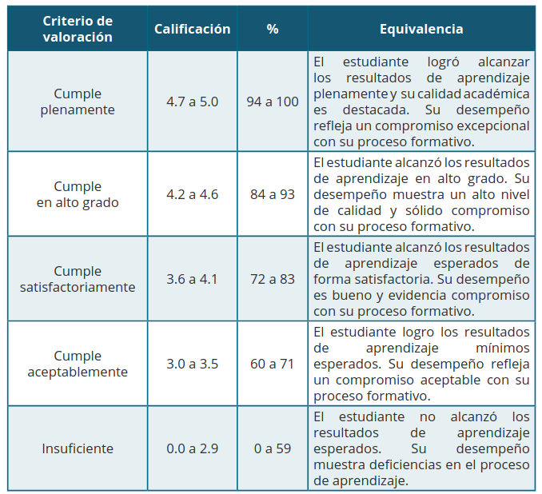

7.2. Escala de valoración para programas académicos de posgrado
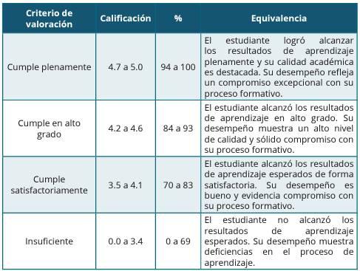

RAA | Evidencias | Estrategias | Técnicas | Momento del reporte
Aplica técnicas, habilidades y herramientas modernas de Sistemas Distribuidos con criterios de calidad e integración. | Cuestionarios de niveles de satisfacción, Pruebas tipo Saber Pro, informe trabajo individual y grupal. | AUTOEVALUACIÓN | Cuestionario individual | Primer corte
 |  | COEVALUACIÓN | Cuestionario promedio
 |  | HETEROEVALUACIÓN | Parcial, Trabajo independiente, trabajo grupal.
 | Cuestionarios de niveles de satisfacción, Pruebas tipo Saber Pro, informe trabajo individual y grupal. | AUTOEVALUACIÓN | Cuestionario individual | Segundo corte
 |  | COEVALUACIÓN | Cuestionario promedio
 |  | HETEROEVALUACIÓN | Parcial, Trabajo independiente, trabajo grupal.
 | Cuestionarios de niveles de satisfacción, Pruebas tipo Saber Pro, informe trabajo individual y grupal. | AUTOEVALUACIÓN | Cuestionario individual | Tercer corte
 |  | COEVALUACIÓN | Cuestionario promedio
 |  | HETEROEVALUACIÓN | Parcial, Trabajo independiente, trabajo grupal.

- BIBLIOGRAFÍA DE CONSULTA COMPLEMENTARIA
- Practical Node.js Building Real-World Scalable Web Apps. Azat Mardan. Link de Consulta: Click Aquí

____________________________________
VISTO BUENO DIRECTOR DE PROGRAMA
Nombre: Ing. Cindy Liliana Vargas Duque
Fecha (12/12/2024)

____________________________________
VISTO BUENO DECANO
Nombre: Ing. Cindy Liliana Vargas Duque
Fecha (12/12/2024)

_____________________________________
APROBACIÓN DIRECCIÓN DE CURRÍCULO
Nombre: Omar Cuadro Mogollón
Fecha (12/12/2024)

